
EXPLOTACIÓN ESTADÍSTICA DE ALMACENES DE DATOS

Clasificación de aves en especies a partir de características óseas

Autor:
Patricia Sánchez Rubio
Curso 2025 - 2026
2º Estadística

A fecha de:
1 de Diciembre, 2025

Descripción del proyecto
A partir de una base de datos seleccionada y limpiada, se va a proceder a hacer un análisis de los datos a partir de filtros y consultas; así como una búsqueda de relación en los datos que mediante técnicas de asociación y clustering, nos permitan determinar qué patrón siguen los datos y si este es adecuado a su clasificación previa, observando si podemos afirmar que los métodos empleados son útiles o no para establecer estas relaciones.

Base de datos
La base de datos seleccionada contiene 413 instancias correspondientes a distintas aves, que por sus características anatómicas y sus hábitos de vida están clasificadas en 6 categorías o especies:
- Swimming Birds (aves “nadadoras” o acuáticas)
- Wading Birds (aves zancudas)
- Terrestrial Birds (aves terrestres)
- Raptors (aves rapaces o de presa)
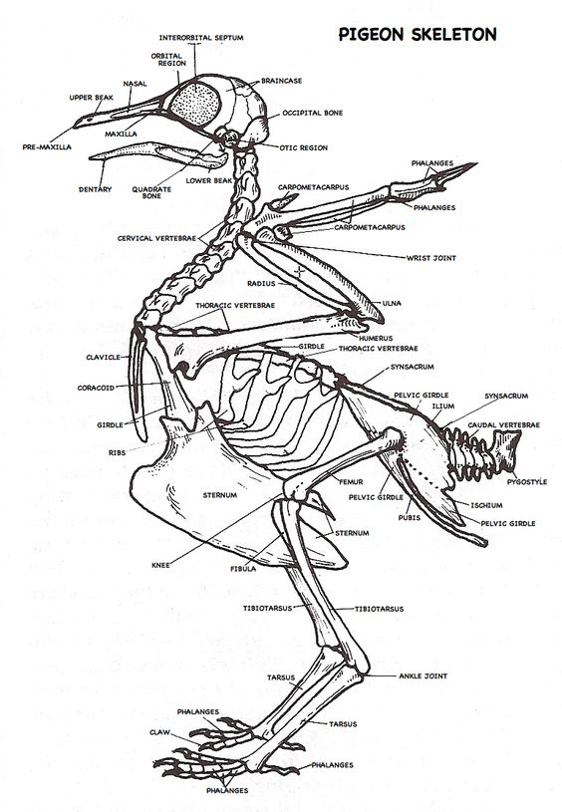
- Scansorial Birds (aves arborícolas o que “trepan” árboles en busca de comida o descanso)
- Singing Birds (aves cantoras)
Así mismo, la base de datos contiene las medidas (en mm) de las longitudes y diámetros de cuatro tipos distintos de huesos que tienen las aves, a saber: húmero, ulna, fémur, tibiotarso y tarsometatarso. Nuestro objetivo es analizar los datos de estas aves y observar si hay algún patrón en las características anatómicas de estos pájaros que los hace pertenecer a una u otra especie en particular.

Tenemos por tanto, 11 atributos o variables en total (uno para cada longitud de cada hueso y otro para cada diámetro), así como el de la clase que indica la especie. Salvo esta última, son todas numéricas, por lo que más adelante se procederá a su discretización si es necesario para alguno de los métodos.

Procesos de transformación de archivos y análisis (en Access)
La base de datos ha sido limpiada en excel (principalmente, localizando instancias con valores faltantes), para la posterior preparación (definiendo la categoría de las variables) en un archivo de texto (.txt) que pudiera ser guardado con la extensión de Weka (.arff). Particularmente, en Weka se ha eliminado la variable de identificación (id) para que esta no interfiriese con los métodos de asociación, clustering y clasificación), y se ha definido como clase la variable nominal que determina la especie del ave (bird_species).
Por otro lado, se ha creado un a base de datos en Access en la cual se han importado los datos del documento Excel, y se han realizado un filtro y una consulta con los datos de las aves:
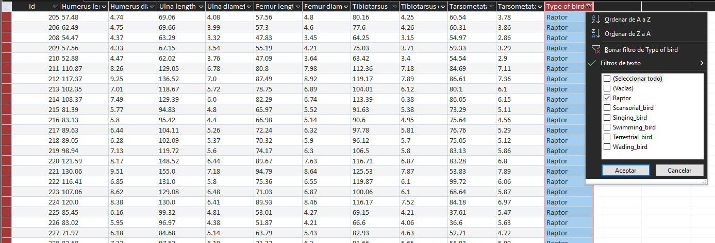
- Filtro: Se ha utilizado un filtro de Access en la variable “Type of bird” para excluir de la base de datos aquellos pájaros que no fuesen de la especie “Raptor”.
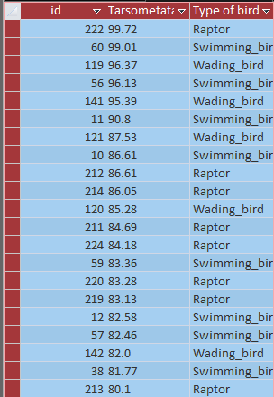
- Consulta: Con la ayuda de una consulta hemos reorganizado la base de datos en función de la longitud del tarsometatarso para así poder ver con claridad aquellas especies que en general muestran un mayor tamaño de este hueso, siendo estas las especies “Raptor”, “Swimming bird” y “Wading bird”.

Resultados

Filtros sobre instancias y atributos en Weka
1. Filtro no supervisado (Instancias):
Utilizamos el filtro RemovewithValues para eliminar instancias, en este caso eliminaremos las instancias pertenecientes a la clase “Swimming_Bird” para poder trabajar con el resto de aves:

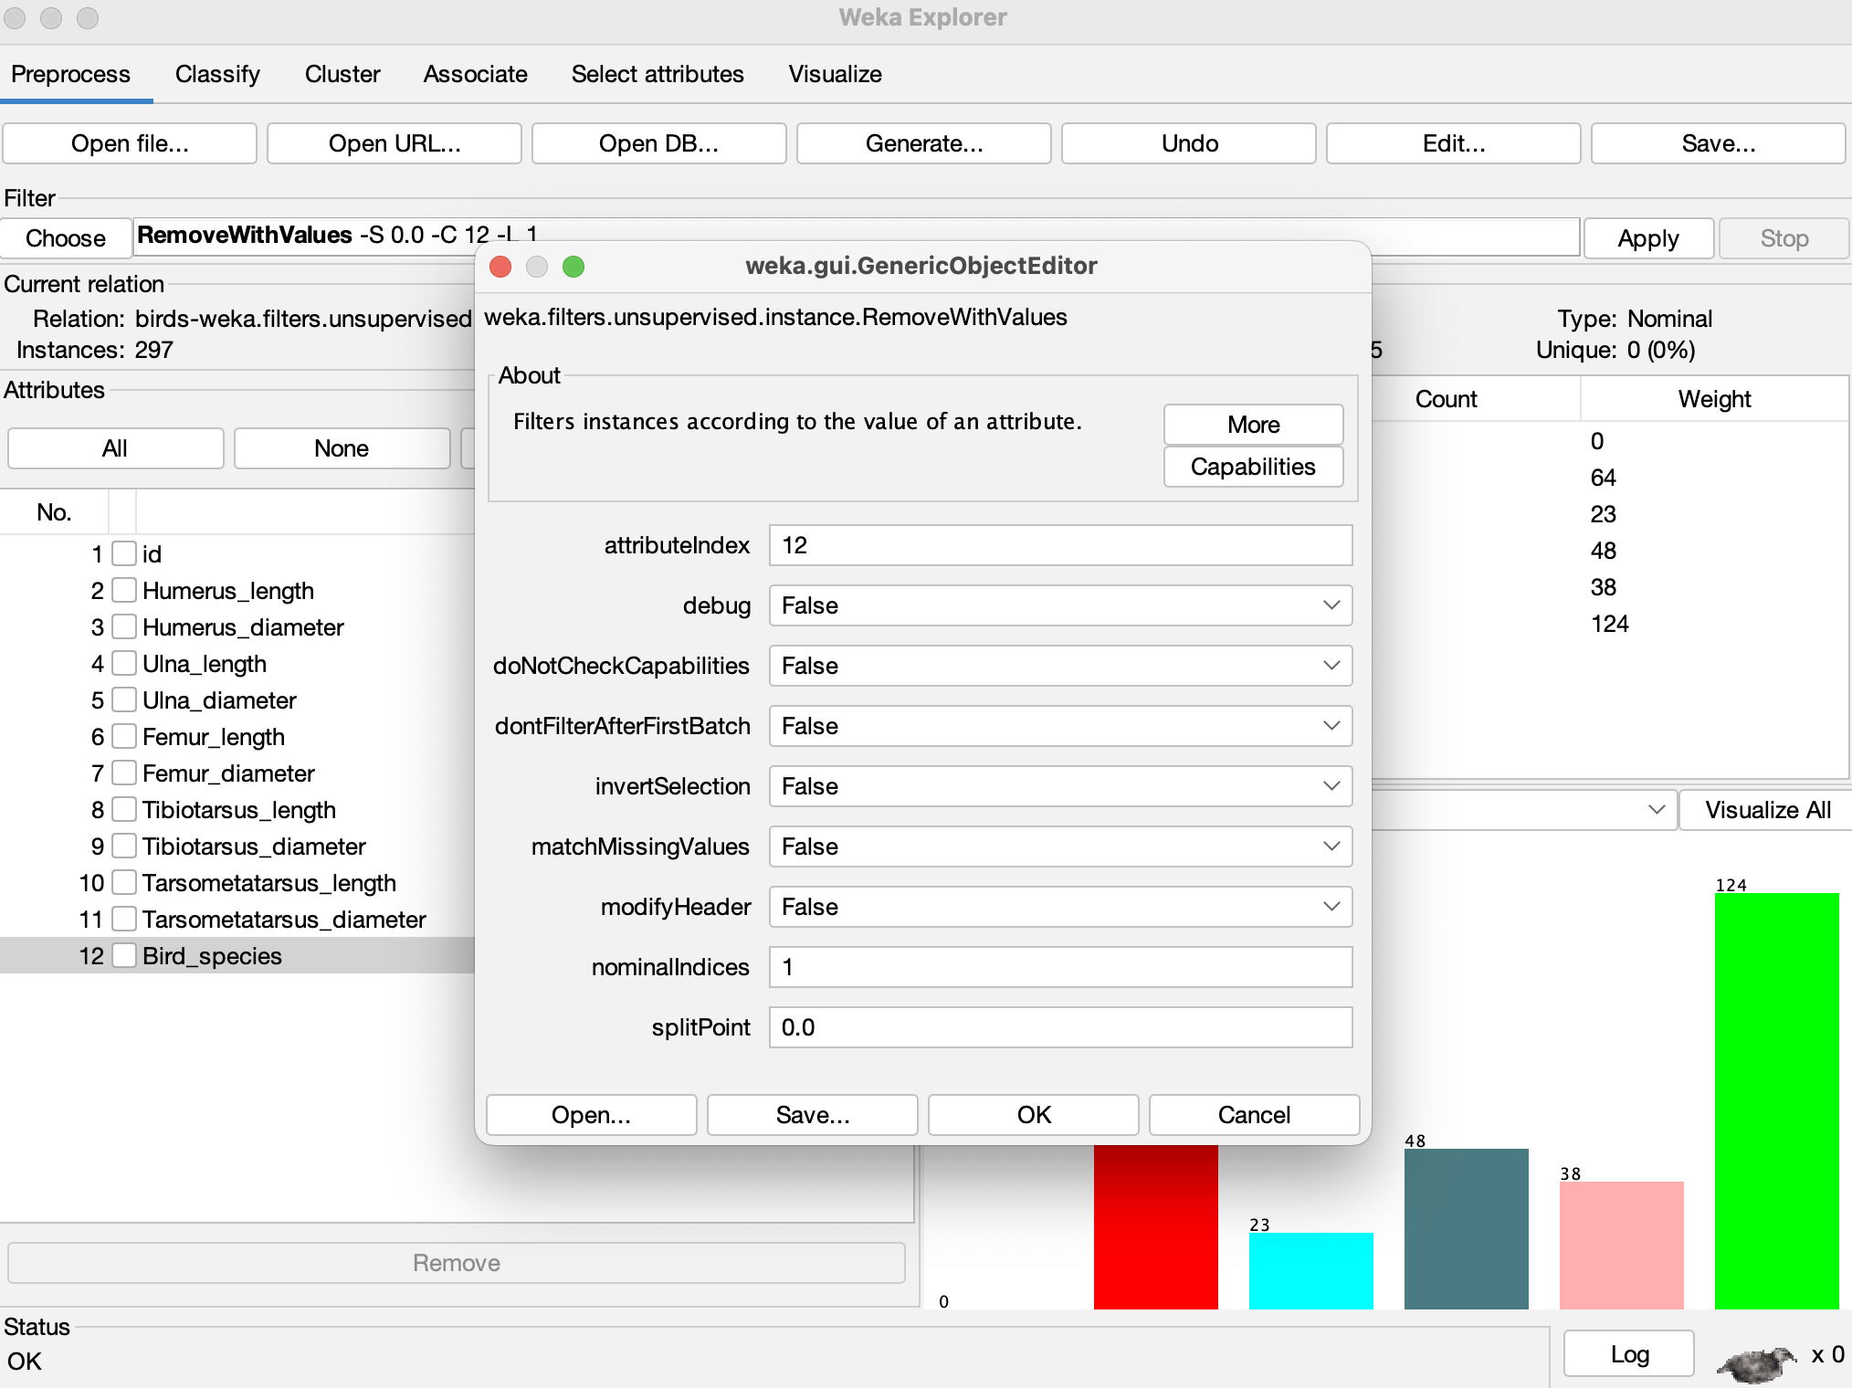

2. Filtro no supervisado (Atributos):
Utilizaremos el filtro Remove para eliminar el atributo “ID”, ya que es un atributo que no aporta información útil para la clasificación:
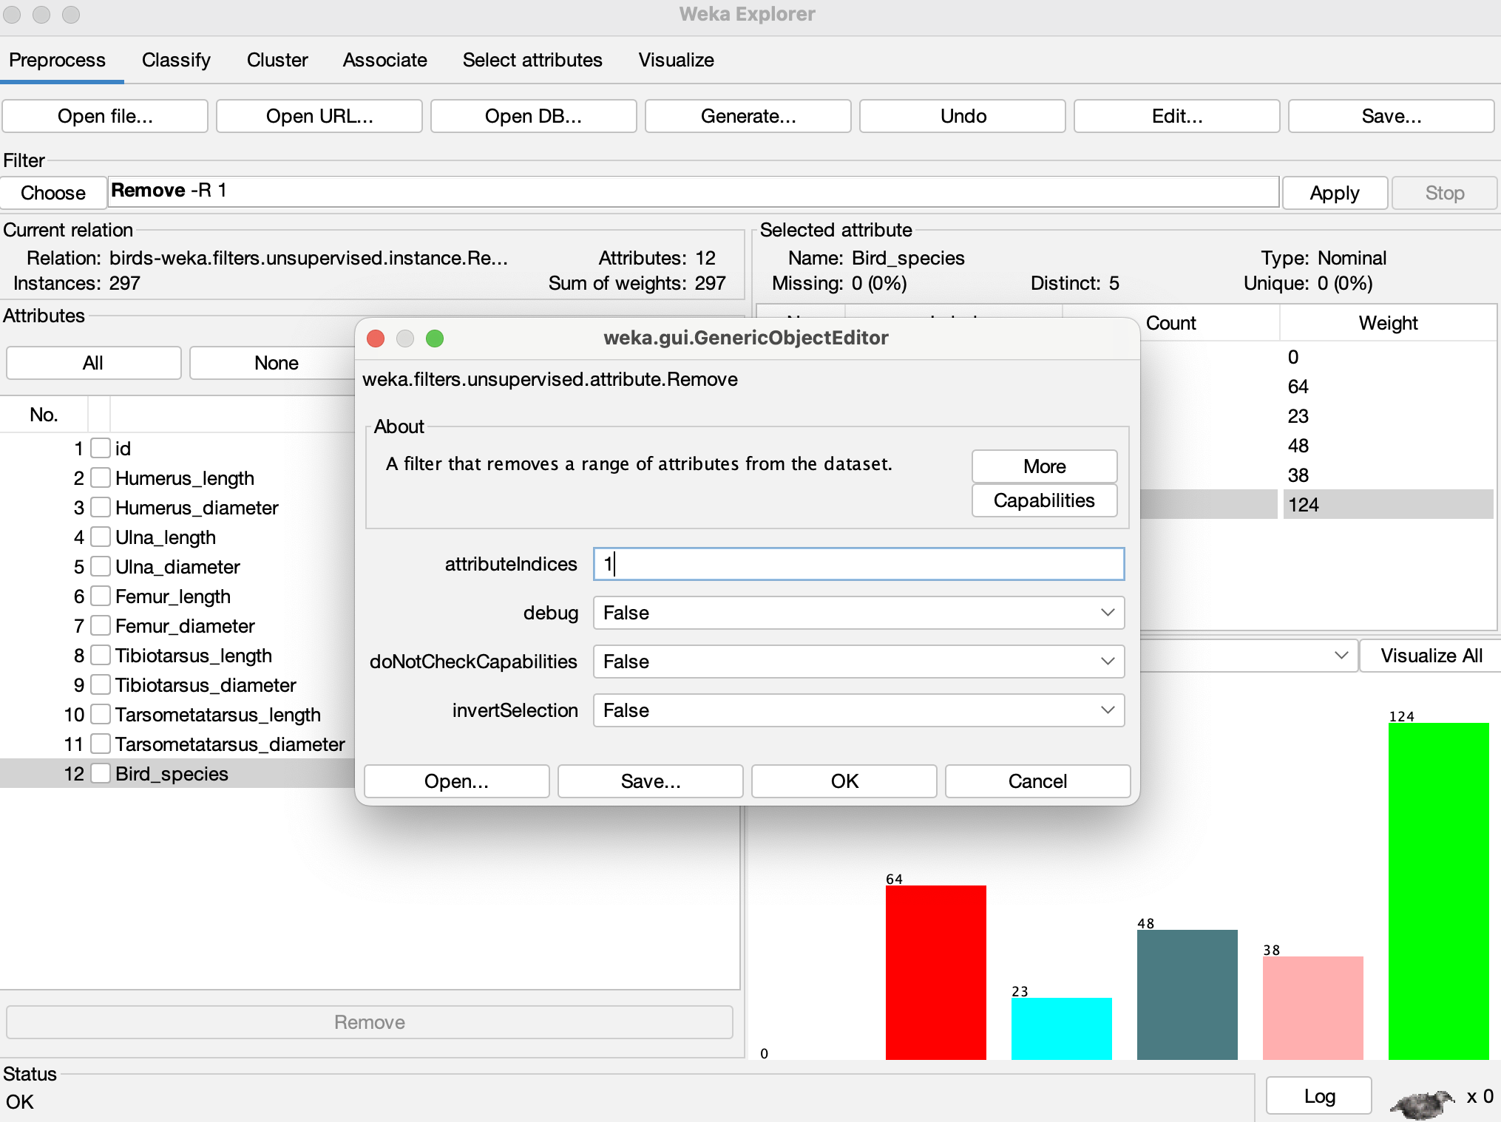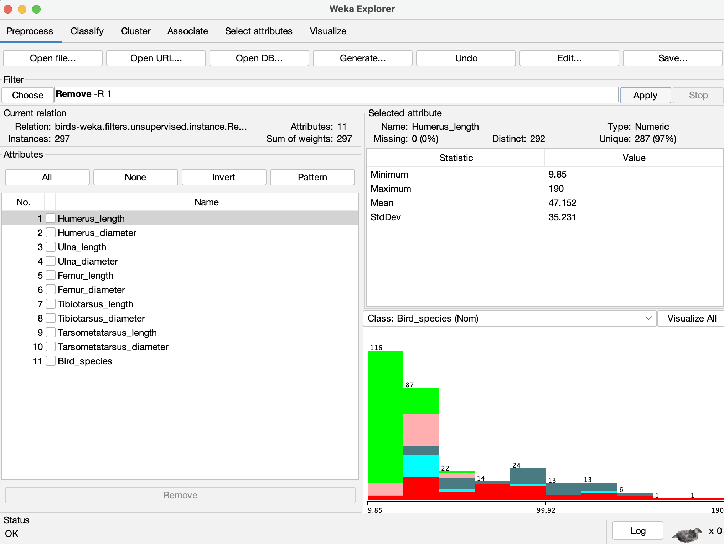

Asociación: algoritmo A Priori en Weka
Para poder aplicar el filtro A priori debemos discretizar primero las variables numéricas. Antes de eso eliminaremos el atributo “ID” porque para el filtro A priori no es necesario, después aplicaremos el filtro unsupervised Discretize, cambiaremos “attributeIndices” a 1-last , “ useEqualFrequency” = True para datos biológicos que varían mucho y “bins” = 5 para crear 5 intervalos por atributo de cara a aplicar el filtro A priori y aplicaremos el filtro A priori:
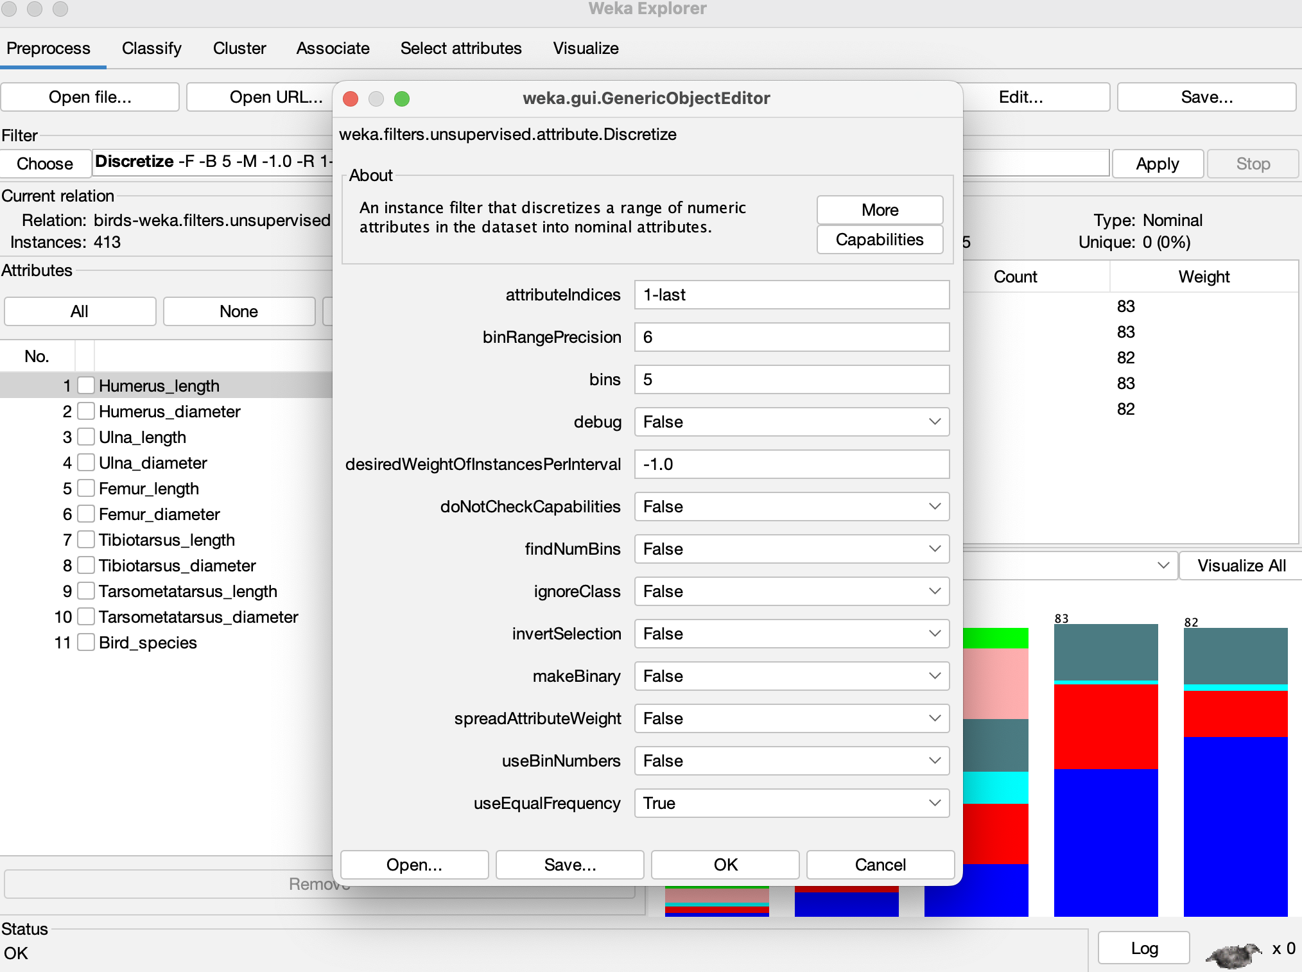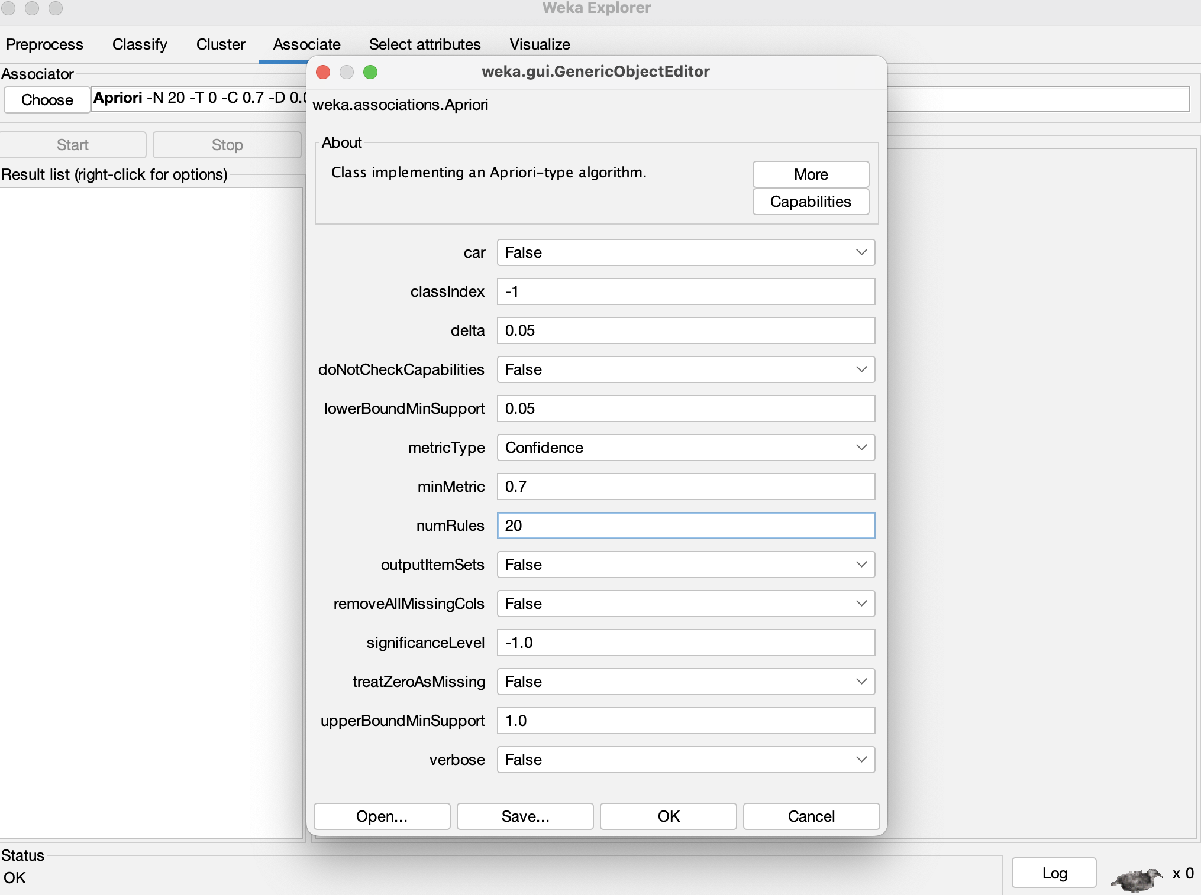
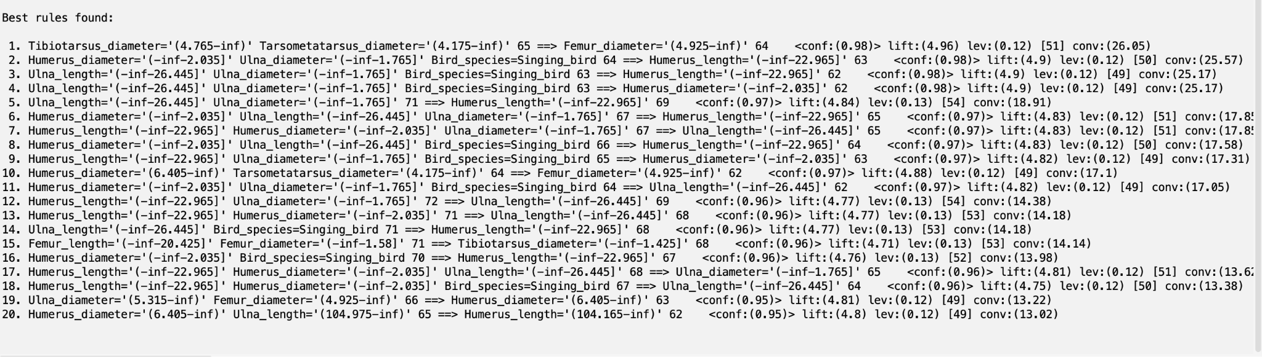

En primer lugar, podemos observar que cuando ciertos huesos de las patas, como por ejemplo el tibiotarsus o el tarsometatarsus, presentan diámetros grandes, el fémur también tiende a tener un diámetro elevado con una confianza del 98%. También podemos ver que ciertas medidas pequeñas -
El diámetro de los huesos aparece muchas veces, tanto para describir proporciones internas como para diferenciar especies. Además se observa que muchos huesos están correlacionados entre sí, ya que cuando un hueso presenta un tamaño determinado, otros huesos relacionados presentan casi siempre valores similares. Esto implica que el esqueleto de las aves mantiene proporciones estables y predecibles.

Clustering: algoritmo SimpleKMeans en Weka
Usando el algoritmo de SimpleKMeans en weka, primero, es necesario determinar cuántos clusters salen los mejores resultados. Analizando la suma de errores cuadrados dentro del cluster después de borrar el atributo ID, nos dice cuál será el mejor número de clusters. Los errores son los siguientes:
Dos clusters: 38,692 - Tres clusters: 25,924 - Cuatro clusters: 22,660
Cinco clusters: 19,9701 - Seis clusters: 18,165 - Siete clusters: 17,685
Buscando el ‘codo’, el algoritmo de tres clusters es el mejor para esta base de datos y tiene el error mínimo . Los siguientes resultados muestran un error de 25.92 con 213 (51,5738%) instancias agrupados incorrectamente:
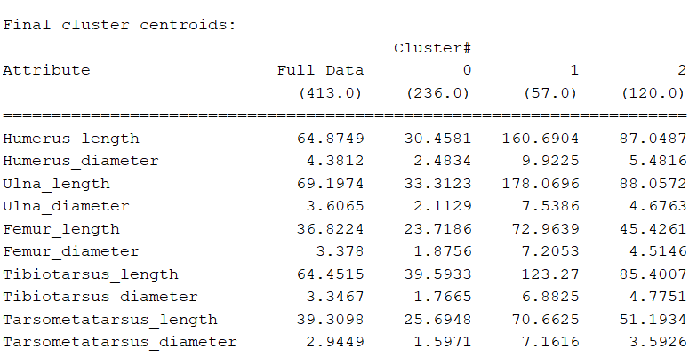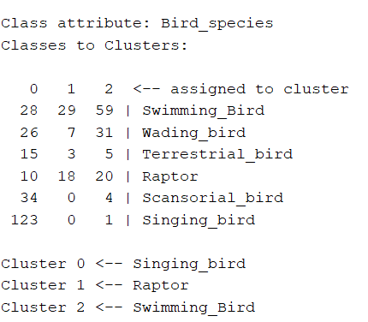
Visualizando los gráficos, en general, el cluster 0 (azul) contiene los pájaros pequeños, el cluster 2 (verde) contiene los pájaros medianos y el cluster 3 (rojo) tiene los pájaros grandes. A continuación se muestran los gráficos, respectivamente, de (eje X) la longitud del húmero por (eje Y) su propio diámetro, la longitud de cúbito y la longitud del fémur.
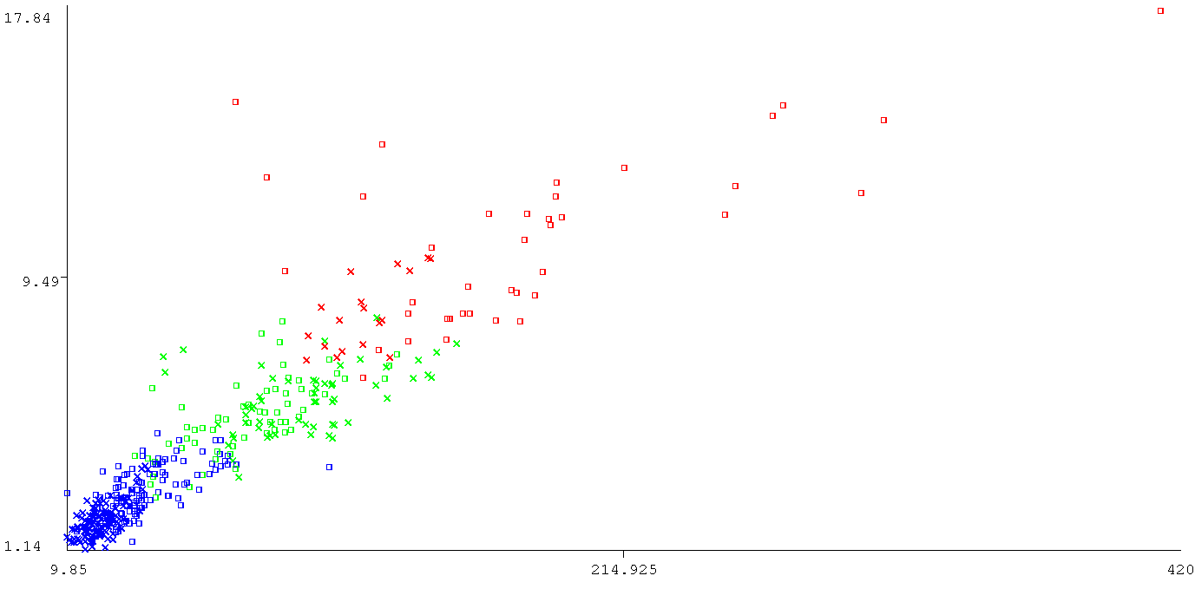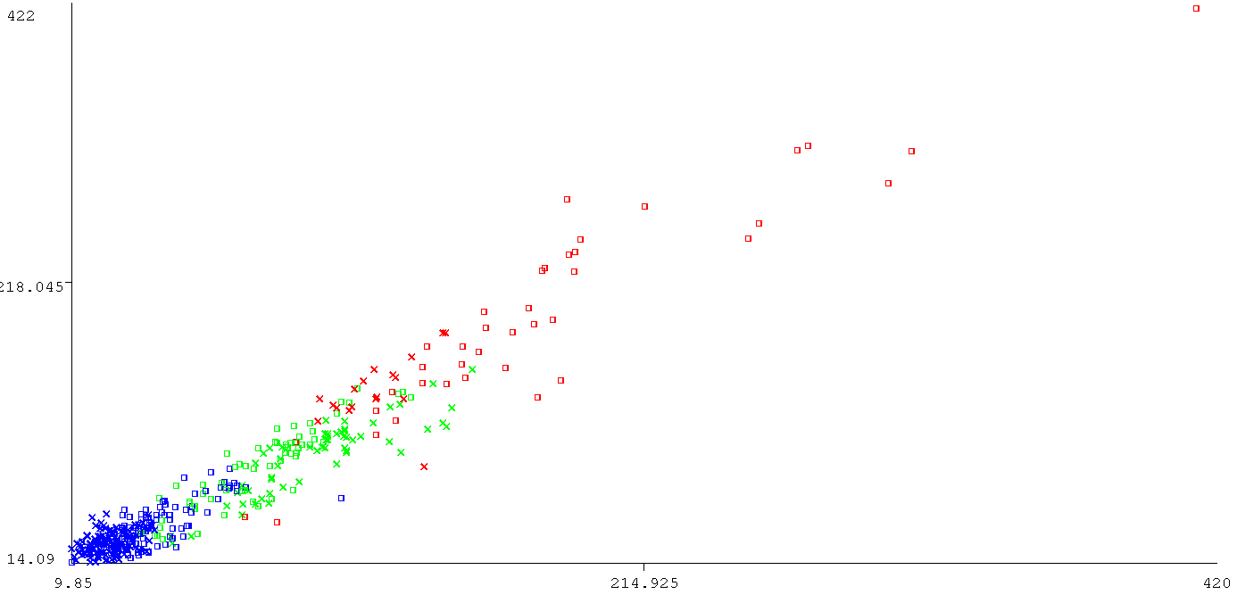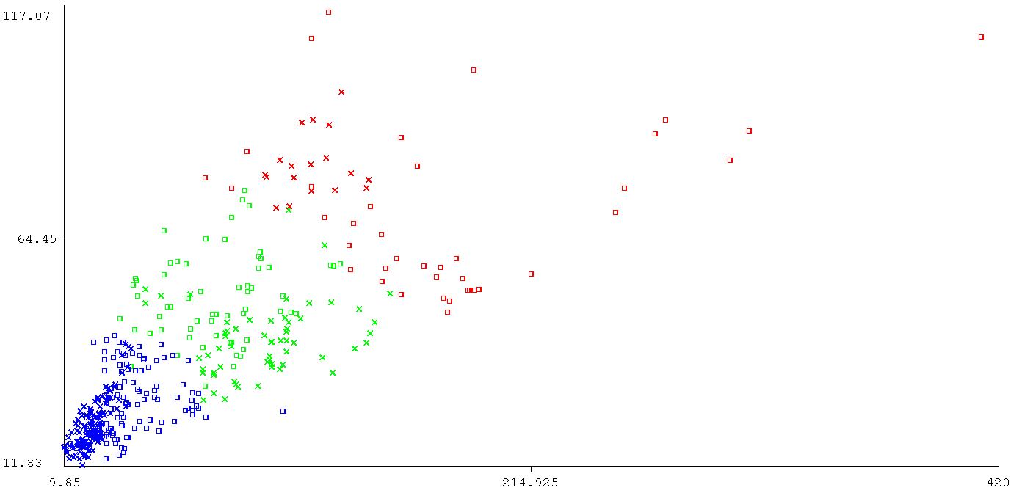

Clasificación: algoritmo J48 en Weka
Aplicando el algoritmo de clasificación J48, con un factor de confianza de 0.1, obtenemos los siguientes resultados:

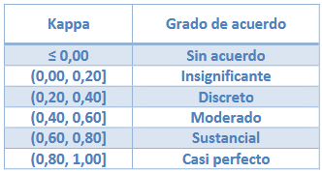
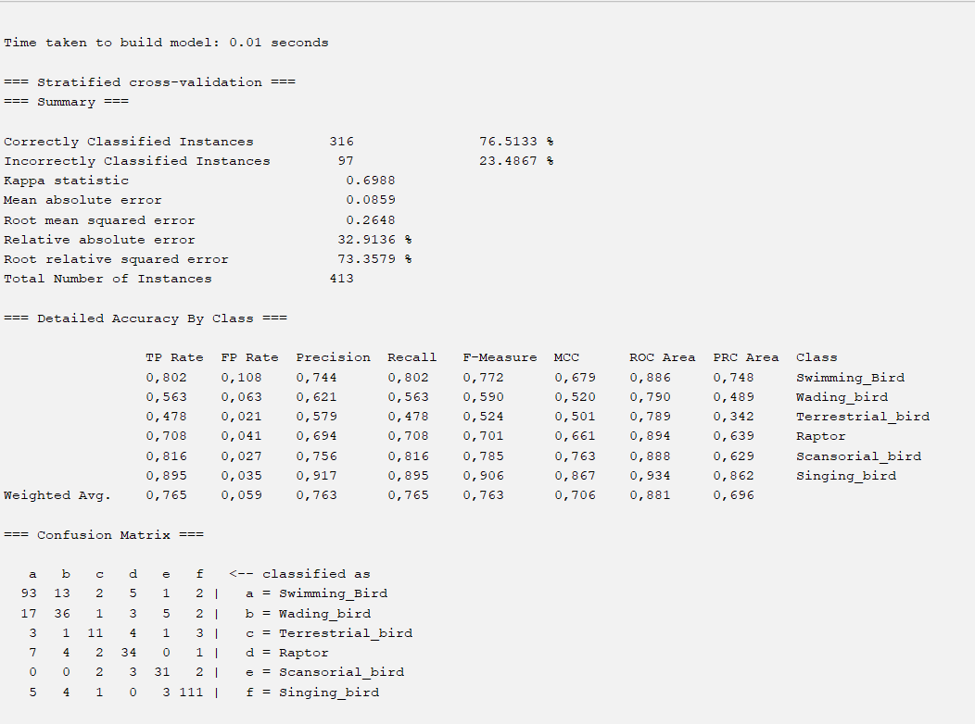
Podemos ver que el porcentaje de instancias clasificadas correctamente es aproximadamente del 76,51%, siendo el 23,49% restante las que el algoritmo ha clasificado mal. En la matriz de confusión, efectivamente, se observa que las instancias clasificadas adecuadamente (los valores de la diagonal principal) son significativamente más altos que las asociadas incorrectamente. Particularmente, la precisión nos indica que la clase para la que mejor ha asociado las instancias es la última (aves cantoras), con un 0,917 de precisión (111 instancias correctas, respecto a 13 incorrectas), seguida de las aves “arborícolas” (0.756 de precisión). En general, para todas las clases la precisión es bastante alta, lo que indica que el algoritmo clasifica relativamente bien. Podemos ver esto también en el resultado de la “ROC area”, cuyos valores cercanos a 1 indican el buen rendimiento del modelo a la hora de clasificar; así como en el error absoluto, cuyo valor no llega a ser del 0,1.
Por otro lado, podemos ver que la bondad del modelo, marcada por el indicador Kappa, es de 0,6988, colocándolo en el grado de acuerdo “Sustancial”.

El árbol de decisión es siempre bastante complejo aun si alteramos la confianza del modelo, por lo que su visualización está muy comprometida. Aun así, podemos ver que los primeros atributos tenidos en cuenta para clasificar son la longitud del húmero y el fémur de las aves (lo que parece lógico pues son dos de los huesos más largos de su anatomía y su tamaño cambiará mucho entre especies):
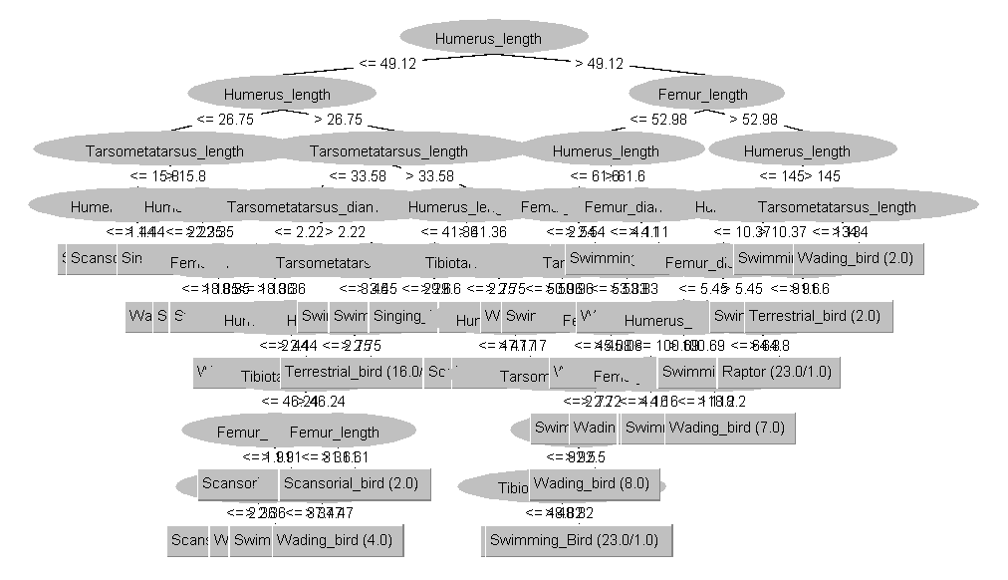

Interpretación y conclusiones / comentarios
Se puede decir que el clustering de SimpleKMeans de las especies de pájaros no pueden formar agrupaciones fiables. Con más de 50% de individuos agrupados incorrectamente, no es un buen estimador de la especie de pájaro. Interpretando los centroides y visualizando los gráficos, el clustering está centrado en el tamaño de los pájaros que no tiene una relación fuerte con la especie de cada tipo. La especie Singing Birds está casi perfectamente ubicada en su propio grupo y lo que significa que SimpleKMeans es confiable en esta única situación. Algo que debería ser notado es que cuando hay 6 bins, el mismo número que especies, el error es más alto que cuando hay 3 bins.
El algoritmo J48 es un clasificador de las especies de aves relativamente eficaz con una bondad bastante alta, si bien es cierto que sería deseable poder reducir el error (23,49%) para afirmar su validez como método. Particularmente, asigna correctamente el 90% de las aves de la especie cantora, mientras que sólo acierta un 50% de las asignaciones para las aves terrestres.
Podemos concluir que el algoritmo A Priori ha funcionado bastante bien ya que ha sido capaz de encontrar asociaciones muy claras con confianzas muy altas entre los diferentes huesos. Los resultados muestran que los huesos mantienen proporciones muy estables: cuando uno es grande o pequeño, otros lo son. Además, el algoritmo muestra que la especie “Singing_bird” se identifica con mucha precisión a partir de huesos pequeños. También podemos observar, que algunas variables son redundantes porque unas predicen a otras con casi total seguridad, es decir, cuando una de ellas es grande o pequeña, las demás casi siempre siguen el mismo patrón.

